实验编号： 10 **四川师大《IOS》实验报告 2018** 年 **11** 月 **14** 日

### **计算机科学学院** 2016 级 4 班 实验名称： 视图动画 _

姓名：_谭靖薇_ 学号：_2016110437 指导老师：__李贵洋__ 实验成绩:_____

**实验 十 ___**视图动画**_____**

1. 实验目的及要求
2. 掌握视图基本动画的原理和使用；
3. 掌握动力学动画的原理和使用；
4. 认真填写实验报告，要求附加部分运行界面和主要代码；
5. 对设计好的程序，检查输出是否符合预期，如有错请分析错误原因并解决；
6. 实验内容
7. 基于UIView.animation实现如下动画效果：
   1. 改变视图的位置
   2. 改变视图的大小
   3. 改变视图的transform
8. 基于UIView.transition实现如下动画效果：
   1. 改变视图的背景颜色；
   2. 切换两个子视图，观察切换后视图层次的变化情况；
9. 基于UIDynamicAnimtor实现简单的力学动画：
   1. 可以掉落方块；
   2. 有碰撞；
   3. 可以反弹；
10. 实验主要流程、基本操作或核心代码、算法片段（该部分如不够填写，请另加附页）
11. 基于UIView.animation实现如下动画效果：
    1. 改变视图的位置
    2. 改变视图的大小
    3. 改变视图的transform
       * 程序代码：

*//*

*// ViewController.swift*

*// tjwAnimation*

*//*

*// Created by student on 2018/11/22.*

*// Copyright © 2018年 student. All rights reserved.*

*//*

**import** UIKit

**class** ViewController: UIViewController {

**@IBOutlet** **weak** **var** myView: UIView!

**var** timer:Timer?

**override** **func** viewDidLoad() {

**super**.viewDidLoad()

*// Do any additional setup after loading the view, typically from a nib.*

*// timer = Timer.scheduledTimer(withTimeInterval: 1, repeats: true, block: { [weak weakSelf=self] (mytimer) in weakSelf?.myView.center.x += 20*

*// })*

}

**@IBAction** **func** clickanimation(**_** sender: **Any**) {

UIView.transition(with: myView, duration: 2, options: .transitionCurlUp, animations: {**self**.myView.backgroundColor = UIColor.yellow}, completion: **nil**)

timer?.invalidate()

UIView.animate(withDuration: 2, delay: 1, options: [.curveLinear,.autoreverse], animations: {

**self**.myView.alpha = 0

**self**.myView.center.x = **self**.view.bounds.width

**self**.myView.backgroundColor = UIColor.green

**self**.myView.transform = CGAffineTransform.identity

}){(finished) **in**

**if** finished{

**self**.myView.removeFromSuperview()

}

}

}

}

运行结果：

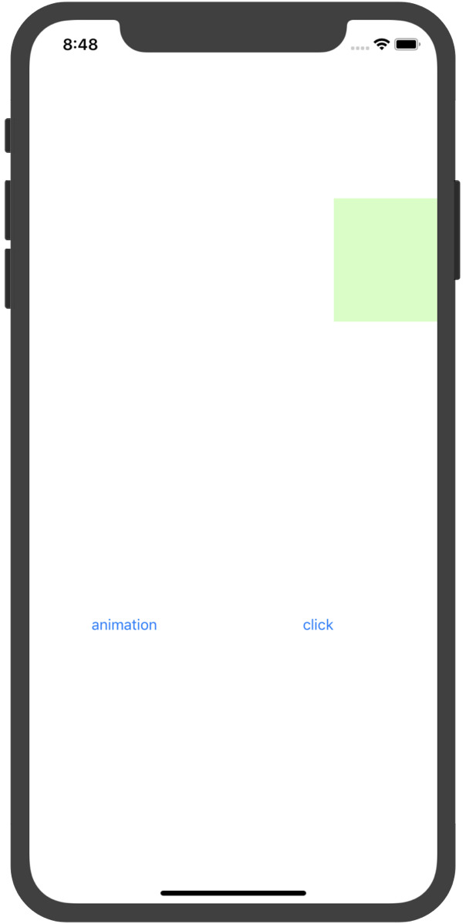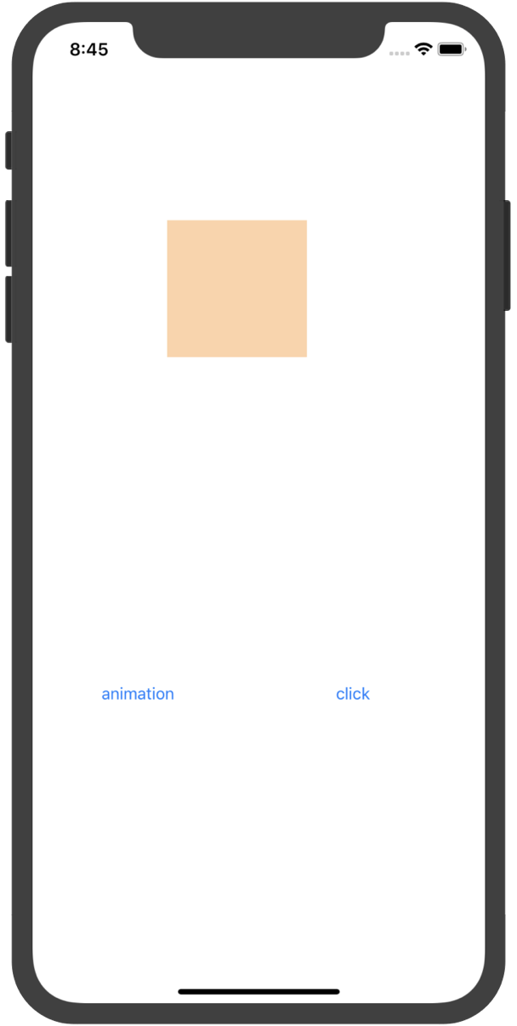

1. 基于UIView.transition实现如下动画效果：
   1. 改变视图的背景颜色；
   2. 切换两个子视图，观察切换后视图层次的变化情况；
      * 程序代码：

**@IBAction** **func** btnClicked(**_** sender: **Any**) {

**let** imageView = UIImageView(frame: CGRect(x: 100, y: 100, width: 200, height: 200))

imageView.image = UIImage(named: "1")

UIView.transition(from: myView, to: imageView, duration: 2, options: .transitionFlipFromRight, completion: **nil**)

}

* + - 运行结果：

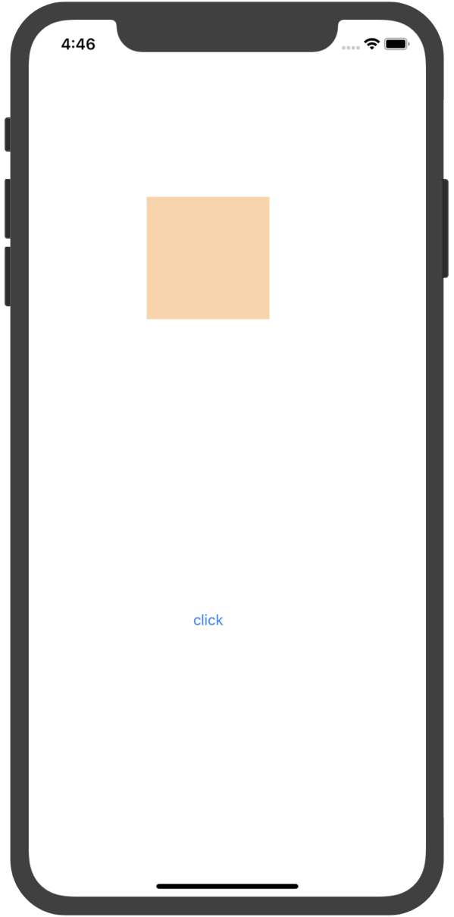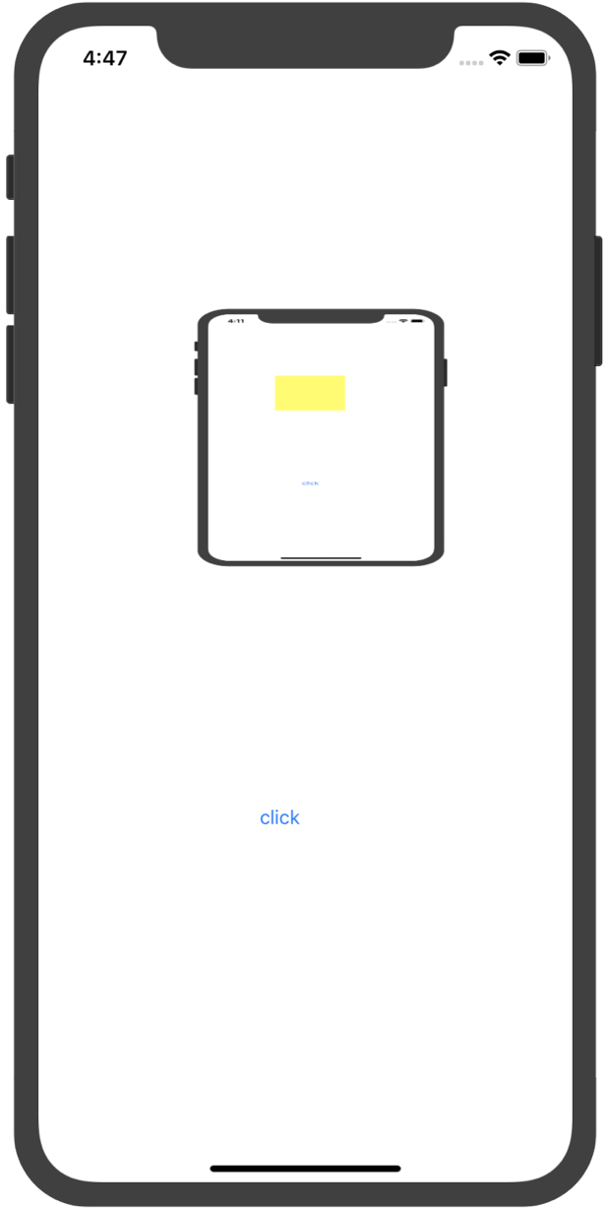

1. 基于UIDynamicAnimtor实现简单的力学动画：
   1. 可以掉落方块；
   2. 有碰撞；
   3. 可以反弹；
      * 程序代码：

*//*

*// ViewController.swift*

*// tjwDynamic*

*//*

*// Created by student on 2018/11/22.*

*// Copyright © 2018年 student. All rights reserved.*

*//*

**import** UIKit

**class** ViewController: UIViewController {

**@IBOutlet** **weak** **var** backView: UIView!

**lazy** **var** animator = UIDynamicAnimator(referenceView: **self**.backView)

**let** gravity = UIGravityBehavior()

**let** collision = UICollisionBehavior()

**override** **func** viewDidLoad() {

**super**.viewDidLoad()

*// Do any additional setup after loading the view, typically from a nib.*

animator.addBehavior(gravity)

animator.addBehavior(collision)

collision.translatesReferenceBoundsIntoBoundary = **true**

}

**@IBAction** **func** add(**_** sender: **Any**) {

**let** width = Int(backView.bounds.width/10)

**let** randx = Int(arc4random() % 10) * width

**let** label = UILabel(frame: CGRect(x: randx, y: 20, width: width, height: width))

label.backgroundColor = UIColor.yellow

label.text = "M"

label.textAlignment = .center

backView.addSubview(label)

gravity.addItem(label)

collision.addItem(label)

}

**@IBAction** **func** top(**_** sender: **Any**) {

gravity.gravityDirection = CGVector(dx: 0, dy: -1)

}

**@IBAction** **func** bottom(**_** sender: **Any**) {

gravity.gravityDirection = CGVector(dx: 0, dy: 1)

}

**@IBAction** **func** left(**_** sender: **Any**) {

gravity.gravityDirection = CGVector(dx: -1, dy: 0)

}

**@IBAction** **func** right(**_** sender: **Any**) {

gravity.gravityDirection = CGVector(dx: 1, dy: 0)

}

**@IBAction** **func** del(**_** sender: **Any**) {

**for** item **in** backView.subviews {

**if** item **is** UILabel {

item.removeFromSuperview()

gravity.removeItem(item)

collision.removeItem(item)

}

}

}

}

* + - 运行结果：

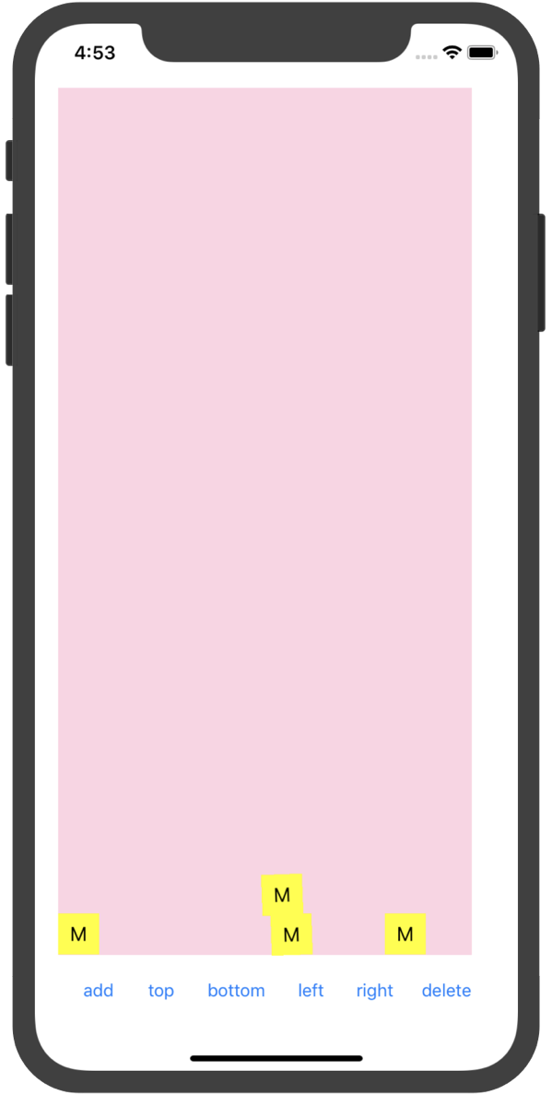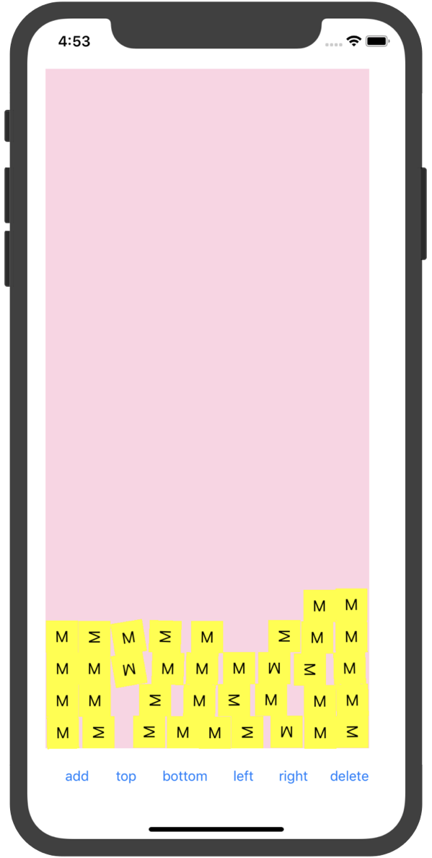

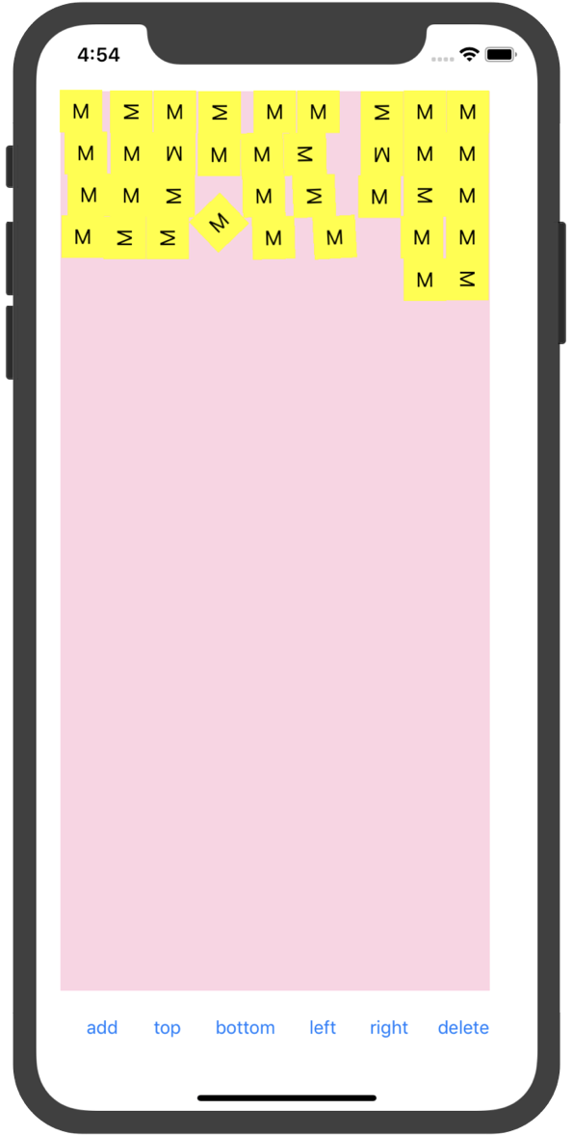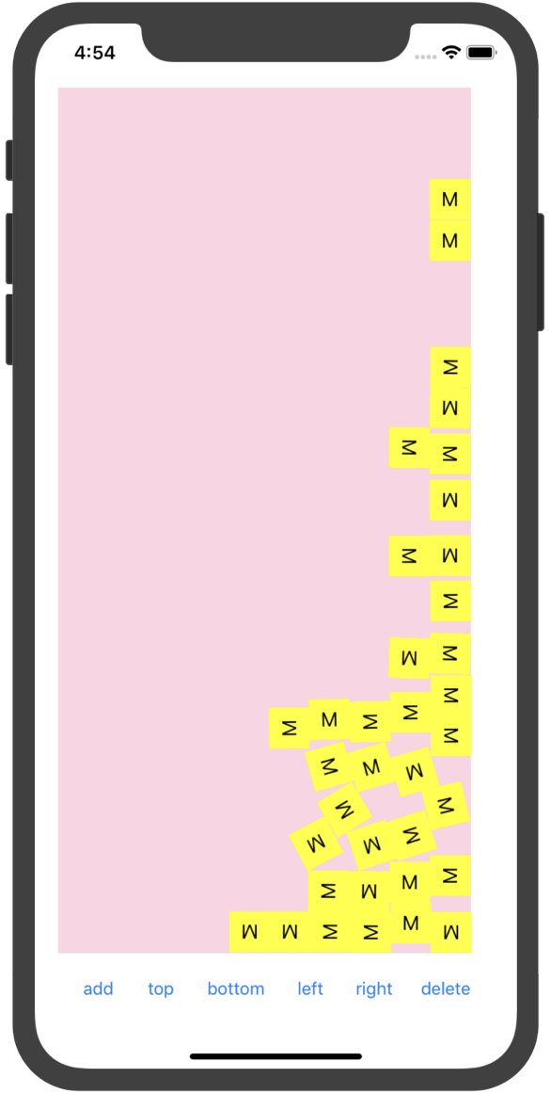

1. 实验结果的分析与评价（该部分如不够填写，请另加附页）

Github地址：https://github.com/xiongmaobeibei/ios_homework/tree/master/tjw/第10次上机作业

注：实验成绩等级分为（90－100分）优，（80－89分）良，(70-79分)中，（60－69分）及格，（59分）不及格。